BÀI 6 : EM TỰ GIÁC LÀM VIỆC CỦA MÌNH (tiết 3)
Bài tập 1: Con hãy khoanh tròn vào chữ cái trước cách ứng xử phù hợp cho mỗi tình huống dưới đây:
Tình huống 1: Việt đề nghị bọc vở cho con và con làm bài cho bạn.
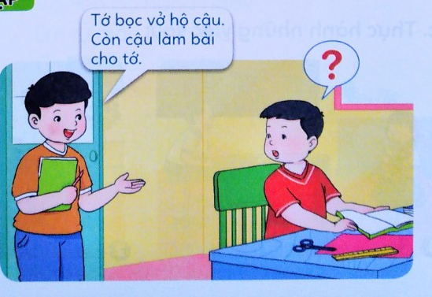 | - Làm bài cho bạn và để bạn bọc vở hộ mình.  - Im lặn, không nói gì với bạn.  - Thể hiện sự giận dữ và bảo bạn đi chỗ khác.  - Từ chối lời đề nghị của bạn và khuyên bạn tự làm lấy việc của mình.
Tình huống 2: Hạnh ngồi xem ti vi và nhờ chị quét nhà hộ.
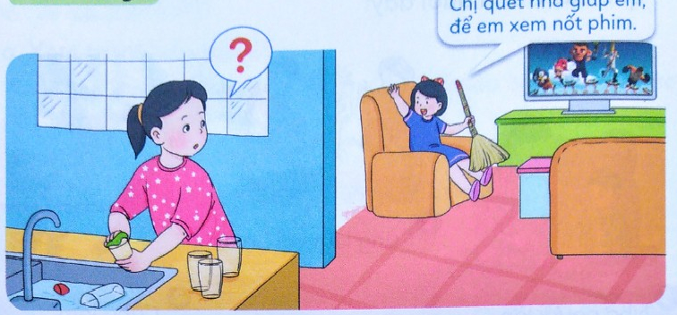 | - Mắng em như thế là hư.  - Bảo em là chị đang rửa cốc, tí nữa chị quét nhà cho.  - Từ chối và bảo em tự giác làm việc của mình.  - Bảo em cứ để đấy, không cần phải quét nhà.
Bài tập 2: Điền cụm từ đã cho vào chỗ …. Sao cho phù hợp.
Cụm từ: tự giác (1), quý mến (2), tiến bộ (3)
Để mọi người…………………..
Và……………………….. hằng ngày
Em……………………….làm việc
Chớ nhờ ai làm thay.

